Erbjuder nya aktiviteter för sina gäster
Start vecka 21 - 25
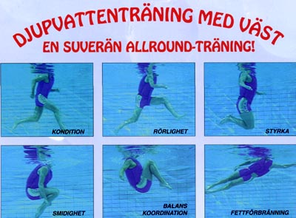
Måndagar: WetWest träning i grupp. Klockan 19.00 Kostnad: 20 kronor + entréavgift. Drop in

Tisdagar: Gympa utomhus avsluta passet med bad. Klockan 18.30 ingår i entréavgiften
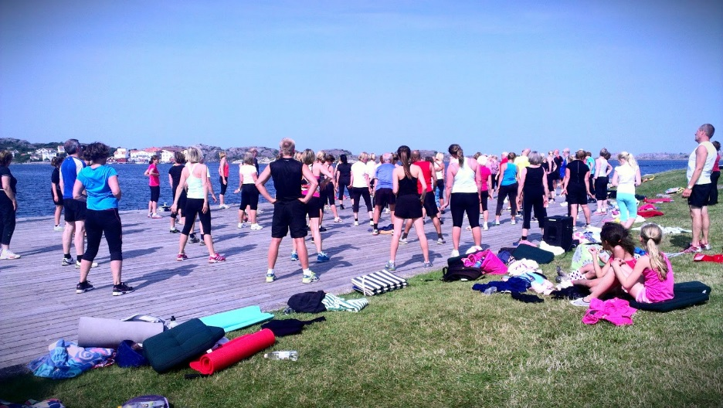

Onsdagar: Sjöjungfrusim
Klockan 19.00 Kostnad 20 kronor + entréavgift
Anmälan till badet

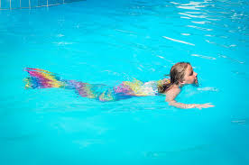
Mer information: www.Grastorp.se
Gilla oss på: Grästorps camping och Lunnevibadet

